Министерство науки и высшего образования Российской Федерации
федеральное государственное автономное образовательное учреждение высшего образования
«Национальный исследовательский университет ИТМО»

Факультет программной инженерии и компьютерной техники

Лабораторная работа №5
Восстановление и реставрация аудиосигнала с помощью нейросети
по дисциплине «Разработка мультимедийных приложений»

Группа: P3324
Выполнил: Здор Матвей Максимович

Проверил:
Андреев Артем Станиславович
Санкт-Петербург
2026

ОГЛАВЛЕНИЕ

ВВЕДЕНИЕ
Берём деградированный сигнал из четвёртой работы (телефонная полоса 300-3400 Гц плюс розовый шум) и пробуем восстановить его нейросетью. Инструмент из задания, плагин Intel OpenVINO для Audacity, внутри которого работает сеть DeepFilterNet для шумоподавления речи. Получились два варианта восстановления на разных версиях модели, дальше V2 и V3.
Главный вопрос работы: что нейросеть реально чинит, а что вернуть в принципе не может. Чтобы ответить честно, сравниваем оригинал, деградированный сигнал и оба восстановленных по тем же численным характеристикам, что и в четвёртой работе.

ЦЕЛЬ И ЗАДАЧИ
Цель. Восстановить деградированную запись нейросетью DeepFilterNet и оценить, какие повреждения обратимы, а какие нет.
Задачи:
- прогнать деградированный сигнал через нейросетевое шумоподавление (DeepFilterNet, версии 2 и 3);
- посчитать численные характеристики для оригинала, деградированного и обоих восстановленных сигналов;
- сравнить спектрограммы и спектральную плотность мощности;
- сделать вывод о границах метода: что нейросеть убирает, а что восстановить нельзя.

ТЕОРЕТИЧЕСКИЕ СВЕДЕНИЯ
DeepFilterNet это нейросеть для улучшения речи. Сигнал раскладывается на ERB-полосы (эквивалентные прямоугольные полосы слуха), сеть оценивает усиление каждой полосы и комплексный фильтр, который давит шум и сохраняет речь. В отличие от классических спектрального вычитания и фильтра Винера, сеть опирается на выученные знания о структуре речи, поэтому лучше справляется с нестационарным шумом и даёт меньше музыкальных артефактов.
Ключевое ограничение любого шумоподавления: оно убирает то, что добавлено поверх сигнала (шум), но не возвращает то, что из сигнала вырезано (срезанную полосу частот). Вернуть утраченные частоты может только генеративная модель super-resolution, а не шумодав. Это и проверяем численно.

МЕТОДИКА
Объект восстановления это деградированный файл из работы 4. Шумоподавление выполнено нейросетью DeepFilterNet через плагин OpenVINO в Audacity на двух версиях модели, результаты сохранены как restored_V2 и restored_V3. Оценка качества посчитана тем же скриптом, что и в работе 4: soundfile, scipy.signal, numpy, matplotlib. Шумовой пол измеряется как RMS самого тихого участка 0,3 с, энергия по полосам по методу Уэлча.

РЕЗУЛЬТАТЫ
Численные характеристики четырёх сигналов сведены в таблицу 1.
Таблица 1 — Численные характеристики: оригинал, деградированный и восстановленные сигналы
Характеристика | Оригинал | Деградированный | Восст. V2 | Восст. V3
RMS | 0,0993 | 0,0666 | 0,0604 | 0,0643
Спектральный центроид, Гц | 483 | 690 | 708 | 690
Zero-crossing rate | 0,1169 | 0,0291 | 0,0417 | 0,0328
Шумовой пол, dBFS | -85,2 | -49,3 | -101,3 | -91,1
Энергия < 300 Гц, % | 45,9 | 0,3 | 0,0 | 0,0
Энергия 300-3400 Гц, % | 52,8 | 99,7 | 100,0 | 100,0
Энергия > 3400 Гц, % | 0,7 | 0,0 | 0,0 | 0,0
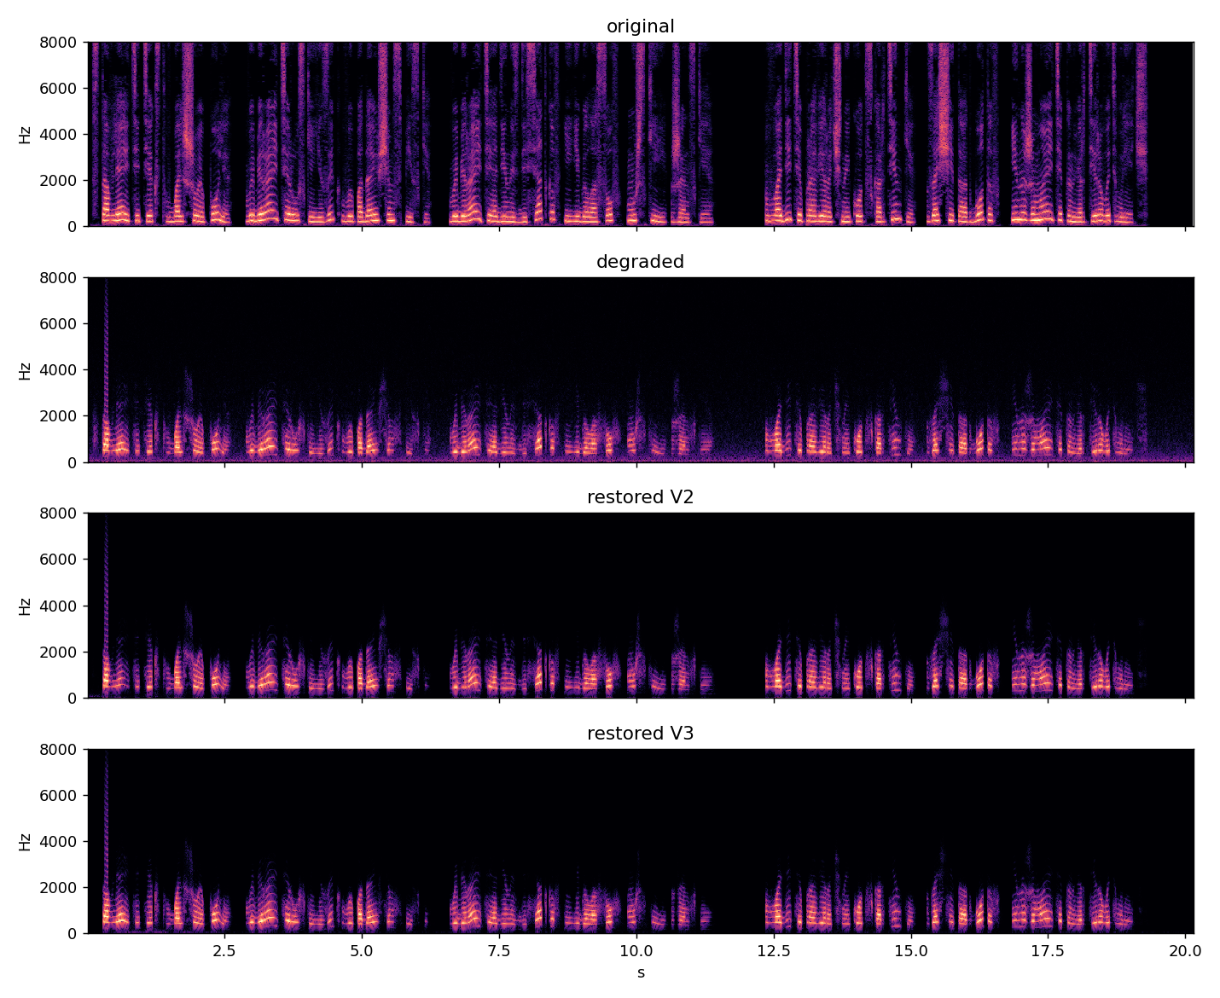
Рисунок 1 — Спектрограммы: оригинал, деградированный, восстановленные V2 и V3
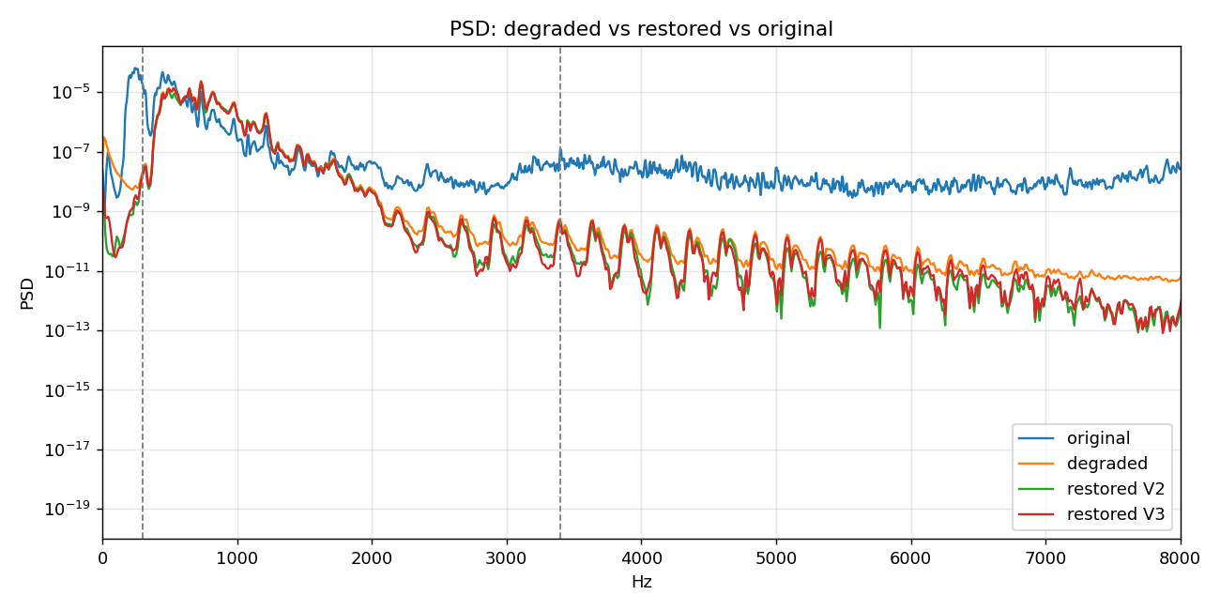
Рисунок 2 — Спектральная плотность мощности всех вариантов, штриховые линии 300 и 3400 Гц
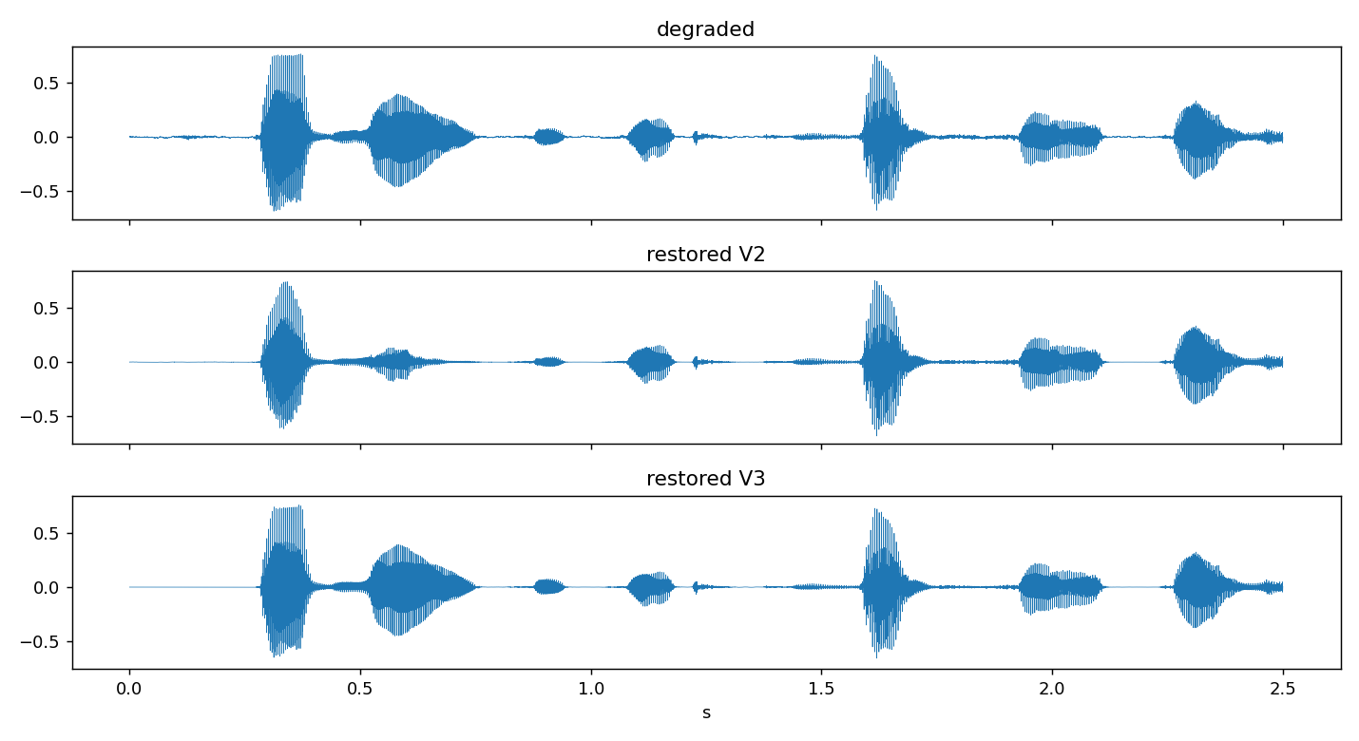
Рисунок 3 — Формы волны первых 2,5 с: деградированный и восстановленные сигналы

АНАЛИЗ РЕЗУЛЬТАТОВ
Что нейросеть починила, видно по шумовому полу. У деградированного сигнала он -49,3 dBFS, у V2 опустился до -101,3, у V3 до -91,1 dBFS. То есть розовый шум в паузах подавлен на 40-50 дБ, фонового шипения практически не осталось. V2 давит агрессивнее (тише пол), V3 мягче. На спектрограммах восстановленных сигналов исчез равномерный фоновый туман, на форме волны паузы между словами стали почти плоскими.
Что нейросеть не починила, видно по распределению энергии. И у V2, и у V3 вся энергия по-прежнему сидит в полосе 300-3400 Гц: ниже 300 Гц ноль, выше 3400 Гц ноль. Бас и верха, срезанные телефонным фильтром, не вернулись. На графике PSD кривые восстановленных сигналов за штриховыми линиями 300 и 3400 Гц так и лежат на нуле, тогда как у оригинала там заметная энергия. Это ровно то, чего и ждали: шумоподавление убирает добавленный шум, но не восстанавливает вырезанную полосу.
Косвенно это подтверждают и другие числа. Шумоподавление слегка снизило RMS (убрало энергию шума), центроид и ZCR почти не сдвинулись, потому что полезный сигнал остался в той же узкой полосе. Сравнивать оригинал и восстановленные напрямую по RMS нельзя: у них разная полоса, и совпадение цифр ничего не значило бы.

ВЫВОДЫ
- Нейросеть DeepFilterNet подавила фоновый шум: шумовой пол упал с -49,3 до -101,3 dBFS (V2) и -91,1 dBFS (V3), на 40-50 дБ.
- Версия V2 давит шум агрессивнее, V3 мягче; обе убирают розовый шум практически полностью.
- Срезанную телефонным фильтром полосу нейросеть не вернула: энергия ниже 300 Гц и выше 3400 Гц осталась нулевой.
- Это граница метода: шумоподавление убирает аддитивный шум, но не восстанавливает утраченные частоты, для этого нужна генеративная модель super-resolution.
- Итог согласуется с природой повреждений из работы 4: обратимым оказался только шум, а необратимое сужение полосы так и осталось необратимым.

